**新しい自分に会いに行こう**

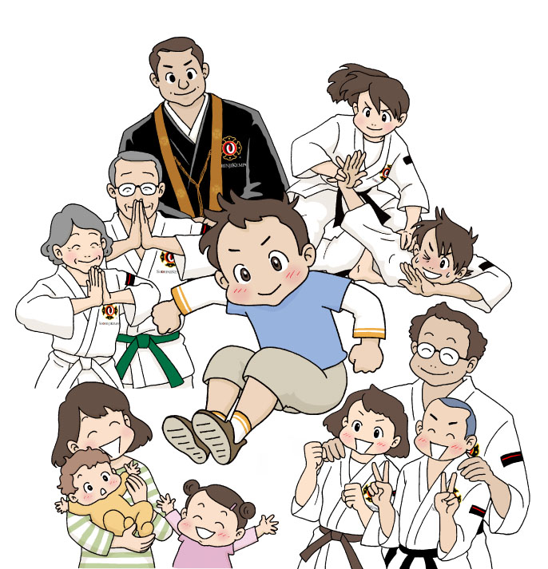



**体と心、そして仲間づくりに**

**いつでも だれでも**

**何歳からでも入門できます**

金剛禅総本山少林寺

大阪長野道院



修練日：毎週木18：30～21：00・土8：50～11：50

修練場所：西代区会館２階・市立武道館

連絡先：090-8533-7622　　道院長：



大阪長野道院